Bogotá 12 de Enero de 2015

Empresa: NULAB LTDA

Atén. A quien corresponda.

Ref. Revisión de sistemas de control de Autoclave 40 Litros JPA40LAV

**ACTIVIDADES REALIZADAS AL LA AUTOCLAVE VERTICAL 40 LITROS**

**Verificación de condiciones de funcionamiento de Autoclave Vertical 40 Litros**

Se realizo la inspección y verificación de los siguientes sistemas:

* + Sistema Electrónico.
    - Circuitos de control.
    - Etapas de potencia.
    - Circuito de medición de temperatura.
  + Sistema Eléctrico.
    - Protecciones eléctricas (Breaker)
    - Elementos de potencia.
  + Sistema de aislamiento.
  + Sistema de desfogue.
    - Electroválvula
    - Desagüe
    - Trampa Termostática
  + Sistemas de protección.
    - Termostato
    - Válvula de Seguridad
  + Mecanismo de puerta.

En la Tabla 1, se encuentran los valores medidos (en caso de aplicar) y observaciones de cada uno de los sistemas mencionados.

**Tabla 1. Mediciones**

|  |  |  |  |
| --- | --- | --- | --- |
| Descripción | Valor Medido | Rango | Estado |
| Medición Voltaje de alimentación | 199 VAC | 200VAC-220VAC | Bajo |
| Medición Voltaje Transformador | 7,9 VAC | 7VAC-10VAC | Correcto |
| Medición Voltaje Alimentación DC | 4,97 VDC | 4,5VDC - 5,5VDC | Correcto |
| Voltaje de Control SSR | 4,68 VDC | 4-32 VDC | Correcto |
| Estado Interruptor Puerta | N/A | N/A | Correcto |
| Estado Teclado | N/A | N/A | Correcto |
| Estado Display grafico | N/A | N/A | Correcto |
| Estado Trampa Termostática | N/A | N/A | Correcto |
| Estado Válvula de desagüe | N/A | N/A | Correcto |
| Piloto Puerta Abierta | N/A | N/A | Correcto |
| Piloto Parada de Emergencia | N/A | N/A | Correcto |
| Piloto Fin de Ciclo | N/A | N/A | Correcto |
| Interruptor Parada de Emergencia | N/A | N/A | Correcto |
| Breaker 2 polos 2A Circuito control | N/A | N/A | Correcto |
| Breaker 2 polos 16A Sistema Calefacción | N/A | N/A | Correcto |

En la Figura 1, se observa la curva del funcionamiento de la Autoclave Vertical de 40 Litros.

**Figura 1. Funcionamiento de Autoclave en prueba #1**

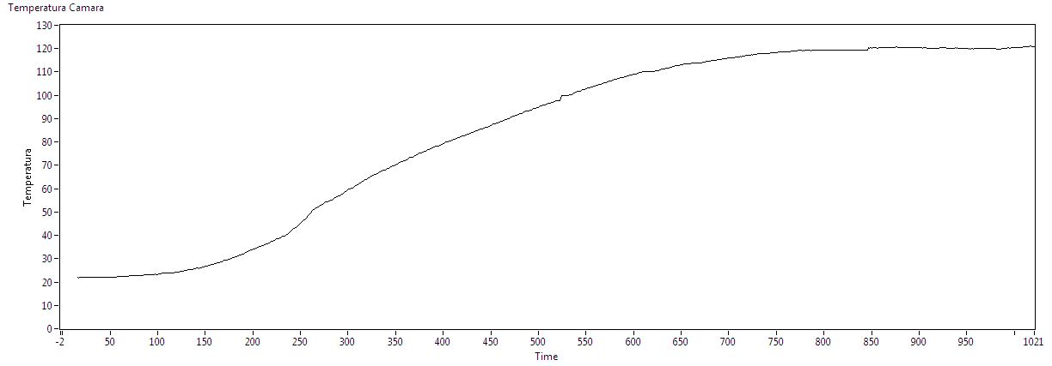

Las condiciones de esta prueba se aprecian en la siguiente tabla.

**Tabla 2. Condiciones de Prueba #1**

|  |  |
| --- | --- |
| **Descripción** | **Valor u observación** |
| Carga de Cámara | Vacío |
| Temperatura Inicial | 22°C |
| Ciclo Seleccionado | Instrumental Suave |
| Tiempo de Esterilización | 15 minutos |
| Presión Máxima | 18 PSI |

**Figura 2. Funcionamiento de Autoclave en prueba #2**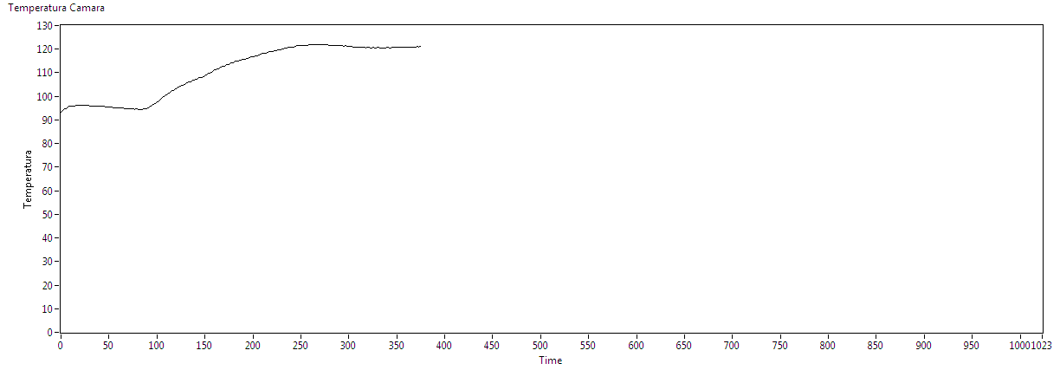

Las condiciones de esta prueba se aprecian en la siguiente tabla.

**Tabla 3. Condiciones de Prueba #2**

|  |  |
| --- | --- |
| **Descripción** | **Valor u observación** |
| Carga de Cámara | Vacío |
| Temperatura Inicial | 93°C |
| Ciclo Seleccionado | Líquidos |
| Tiempo de Esterilización | 20 minutos |
| Presión Máxima | 18 PSI |

**OBSERVACIONES:**

* Se encontró la autoclave totalmente limpia y en buenas condiciones.
* Se observó un bajo nivel de voltaje de alimentación de la autoclave (ver Tabla 1).
* Se observó que el sistema de medición de temperatura visualizaba un valor correcto de temperatura de acuerdo con el valor en resistencia que generaba el sensor PT100, igualmente se realizó una sintonización del sistema de control obteniendo los resultados que se muestran en la Figura 1 y 2.
* Vale la pena mencionar que un método de observar si existe una diferencia en la temperatura es refiriéndose a las tablas termodinámicas del vapor saturado, ya que estas nos dan un valor de presión con respecto a un valor de temperatura.
* Se recomienda realizar las pruebas de la Autoclave con un mínimo de agua destilada de 500mL.

Cordial y atentamente,

# Juan David Piñeros Espinosa

# Ingeniero Electrónico

Cel. 3138429622 Tel. 6028502

Calle 93 Número 46-44 Bogotá-Colombia [www.jpinglobal.com](http://www.jpinglobal.com/)comercial@jpinglobal.com